APPEL À PROJETS : FRESQUES
« FRESQUE DANS LA CAGE D’ESCALIER DU CENTRE CULTUREL DE VERVIERS/CINEMA PATHÉ»
L’APPEL À PROJETS EST OUVERT AUX ARTISTES PLASTICIEN(NE)S ET GRAFFEUR(SE)S INDIVIDUELLEMENT OU COLLECTIVEMENT ET RESIDENTS EN BELGIQUE

Le Centre culturel de Verviers lance un appel à projets pour l’aménagement artistique des murs dans la cage d’escalier et les paliers du complexe Centre culturel / Cinéma. La technique artistique mise à l’honneur est le graffiti et/ou la peinture murale (par extension : uniquement en 2D).
Le Centre culturel de Verviers est reconnu pour son projet d’action culturelle visant à permettre aux citoyens d’exercer leurs droits culturels. Cela se traduit par la mise en place d’activités de diffusion (théâtre, concerts, séances de cinéma, spectacles à destination des écoles ou des familles, expositions), de médiation entre artistes et publics, à travers l’organisation d’ateliers ou d’espaces de rencontres et d’échanges autour de sujets de société. Ainsi, nous visons l’objectif que chaque citoyen, quels que soient l’âge, la provenance, les référents culturels, soit amené à découvrir, pratiquer, créer, échanger et expérimenter.

La réalisation de ce projet devra être clôturée le 15 mars 2021 au plus tard.
Le dossier de candidature pourra être téléchargé sur le site du Centre culturel de Verviers :
www.ccverviers.be

Date limite de dépôt des projets : le mercredi 27 janvier 2021 à 17h
Adresse de dépôt ou d’envoi des projets : Boulevard des Gérardchamps, 7C – 4800 Verviers
Par voie électronique : abo@ccverviers.be

DOSSIER DE CANDIDATURE & RÈGLEMENT
APPEL À PROJETS : FRESQUE
« FRESQUE MURALE DANS LA CAGE D’ESCALIER ET LES PALIERS DU CENTRE CULTUREL »

La technique artistique mise à l’honneur est le graffiti et/ou la peinture murale (par extension : uniquement en 2D).
Il s'agit d’habiller et d’améliorer la qualité esthétique et la perception des murs en utilisant des techniques résistantes, durables et faciles à entretenir.
Critères : qualité 50%, expérience 25% et coût 25%.
Les dimensions totales des murs : Cf. voir photos en annexe.
Véritable projet de collaboration entre les artistes sélectionnés, le Cinéma Pathé et le Centre culturel de Verviers.
Le Centre culturel de Verviers attend des propositions artistiques basées sur la thématique définie : évasion
Le projet s’inscrira en adéquation avec la vocation culturelle du lieu et la diversité des publics qui le traversent.
Le dossier de candidature comportera :
1- Un dossier artistique comprenant :
- une présentation du porteur de projet incluant un curriculum vitae ;
- une description du projet ;
- une intention artistique illustrée ;
- une notice technique énumérant les matériaux employés et leurs conditions d’utilisation ;
- un planning de réalisation de l’œuvre ;
- un budget prévisionnel détaillé pour chaque mur (possibilité de réaliser 1 seul mur ou les 2 murs)
2- Un dossier administratif comprenant :
- la fiche de renseignements administratifs dûment complétée (ci-dessous).
Les projets seront sélectionnés d’après les critères suivants :
- références dans le domaine de la création d’œuvres de décoration murale (graffiti, peinture murale) ;
- capacité à proposer un projet artistique sur le thème choisi ;
- capacité de présenter son travail et sa technique devant le personnel du Centre culturel et du cinéma ;
- l’intervention artistique doit répondre aux normes de sécurité environnementales en vigueur.
Les dossiers jugés recevables seront examinés par un comité de sélection composé des représentant(e)s du Centre culturel de Verviers et du Cinéma Pathé.
Ce comité pourra, éventuellement, auditionner les candidat(e)s.
L’appel à projets est doté d’une enveloppe financière incluant tous les frais afférents et les éléments nécessaires à la mise en œuvre et au bon déroulement du projet : conception, réalisation, fourniture du matériel, voire les travaux de préparation des murs jugés nécessaires par l’artiste.
Toute visite des lieux ou tout renseignement complémentaire pourra être obtenu sur demande au Centre culturel de Verviers au : 087/393060 ou par voie électronique : abo@ccverviers.be

Date limite de dépôt des projets : le mercredi 27 janvier 2021 à 17h
Adresse de dépôt ou d’envoi des projets : Boulevard des Gérardchamps, 7C – 4800 Verviers
Par voie électronique : abo@ccverviers.be

Photos et dimensions des murs
Niveau 1 :
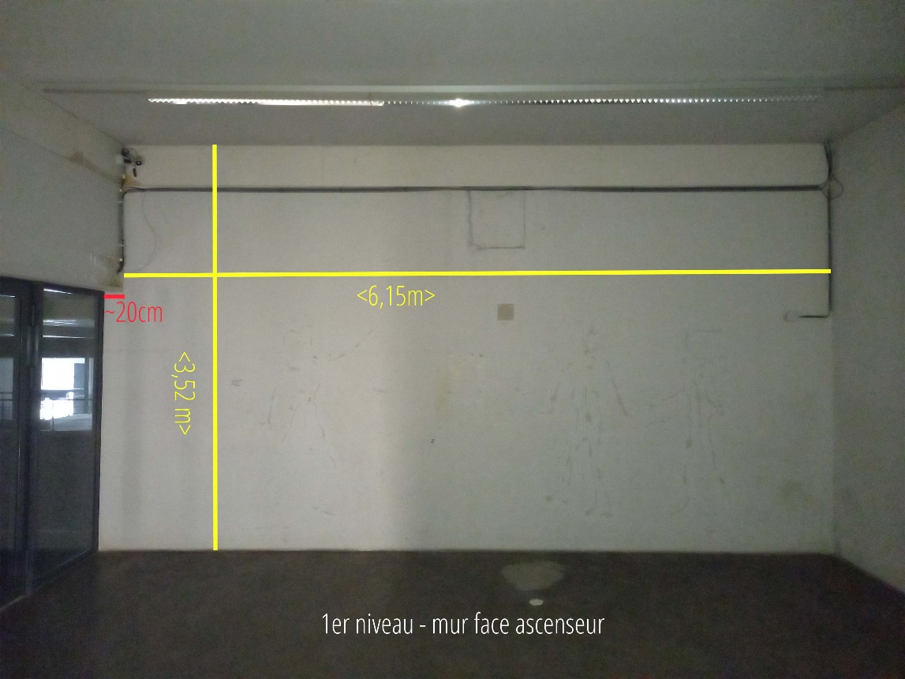

Niveau 2 :
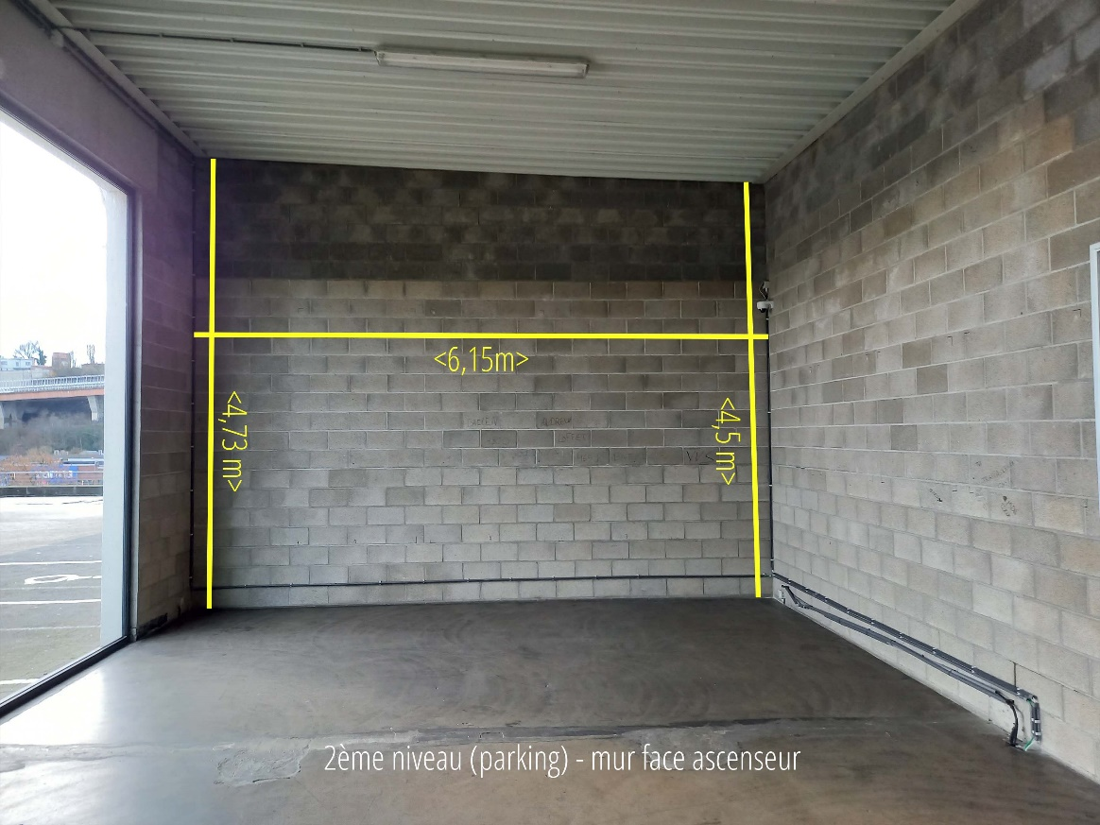

FICHE DE RENSEIGNEMENTS DE L’ARTISTE- PLASTICIEN(NE)/GRAFFEUR(SE)

Nom :…………………………………………….……………………………………………………………………………....
Prénom :…………………………………….….…………………………………………………………………………………...
Pseudonyme :…………………………………….….………………………………………………………………………………….
Adresse :………………………………………….………………………………..…………………..
……………………….……………………………………….….……………………………
………………………………………………………………………………………………….

Téléphone : …………………………………….……………………………………………………………………………………….
Email :………………………………………………………………………………………………………………………………
Site Web : …………………………………………………………………………………………..…………………………………

Le projet concerne (merci de cocher) :
O le mur niveau 1
O le mur niveau 2
O les 2 murs
Je soussigné(e)…………………………………...……………………….……., déclare avoir pris connaissance du règlement et être en accord sur tous ses termes.

Fait à ...............................................…... le …………………………………………

L'artiste plasticien(ne)/ graffeur(se)

